通常我们办公一般都会使用到打印机这个外设，那么在一个局域网里面，我们怎样设置才能达到打印机资源共享呢？本文以现在主流系统 win7为例，讲述怎样设置打印机共享。

工具/原料

windows 7 OS

打印机一台

环境：局域网

步骤/方法

1

取消禁用Guest用户，因为别人要访问安装打印机的按个电脑就是以guest账户访问的。
点击【开始】按钮，在【计算机】上右键，选择【管理】，如下图所示：
在弹出的【计算机管理】窗口中找到【Guest】用户
双击【Guest】，打开【Guest属性】窗口，确保【账户已禁用】选项没有被勾选

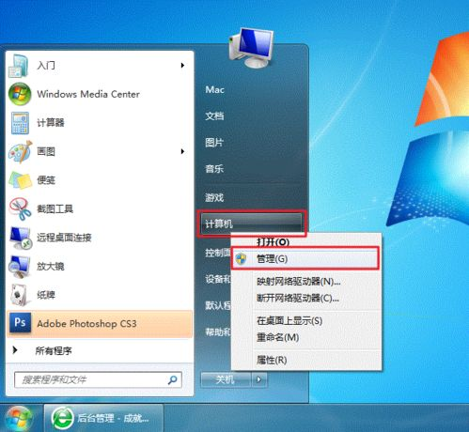

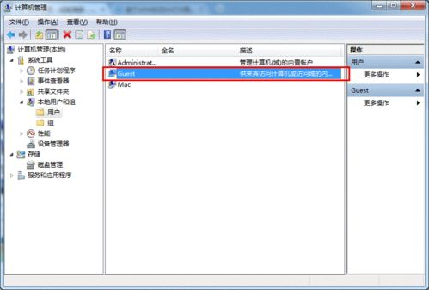

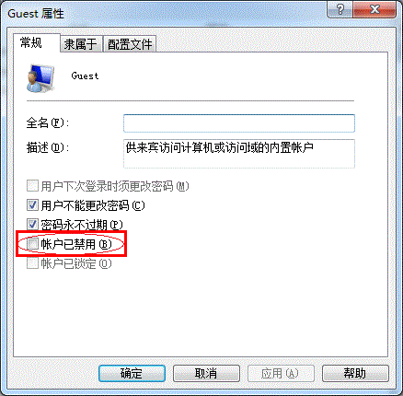

2

设置共享目标打印机：点击【开始】按钮，选择【设备和打印机】，如下图：
在弹出的窗口中找到想共享的打印机（前提是打印机已正确连接，驱动已正确安装），在该打印机上右键，选择【打印机属性】，如下图：
切换到【共享】选项卡，勾选【共享这台打印机】，并且设置一个共享名（请记住该共享名，后面的设置可能会用到），如下图：

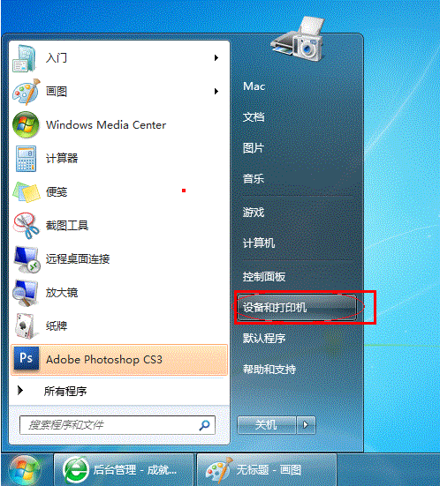

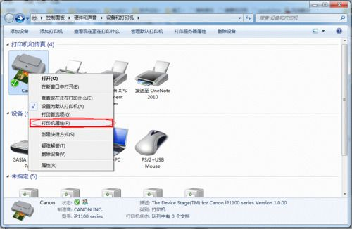

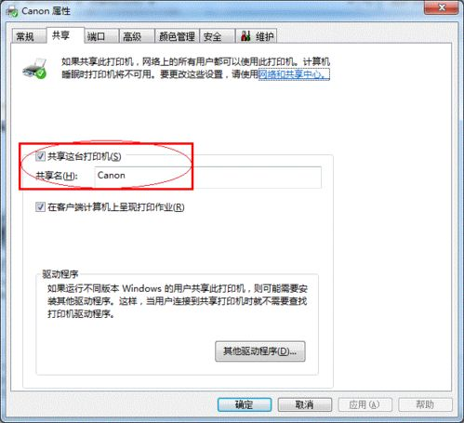

3

高级共享设置：在系统托盘的网络连接图标上右键，选择【打开网络和共享中心】，如下图：
记住所处的网络类型，接着在弹出中窗口中单击【选择家庭组和共享选项】，如下图：
接着单击【更改高级共享设置】，如下图：
如果是家庭或工作网络，【更改高级共享设置】的具体设置可参考下图，其中的关键选项已经用红圈标示，设置完成后不要忘记保存修改。
注意：如果是公共网络，具体设置和上面的情况类似，但相应地应该设置【公共】下面的选项，而不是【家庭或工作】下面的，如下图：

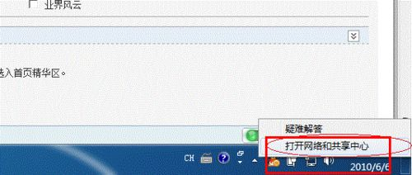

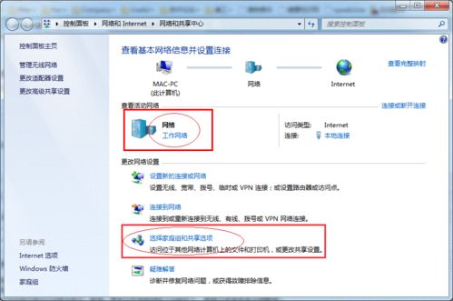

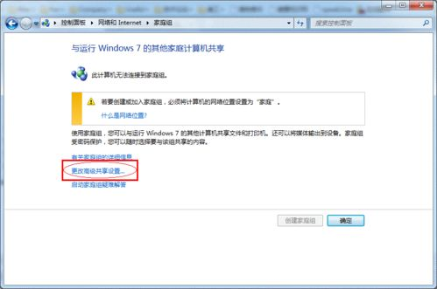

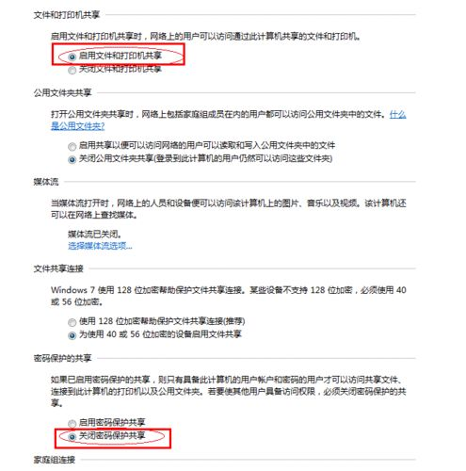

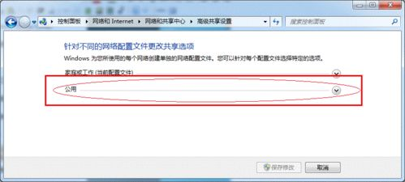

4

设置工作组：在添加目标打印机之前，首先要确定局域网内的计算机是否都处于一个工作组，具体过程如下：1. 点击【开始】按钮，在【计算机】上右键，选择【属性】，如下图：
在弹出的窗口中找到工作组，如果计算机的工作组设置不一致，请点击【更改设置】；如果一致可以直接退出，跳到第五步。注意：请记住【计算机名】，后面的设置会用到。
如果处于不同的工作组，可以在此窗口中进行设置：
注意：此设置要在重启后才能生效，所以在设置完成后不要忘记重启一下计算机，使设置生效。

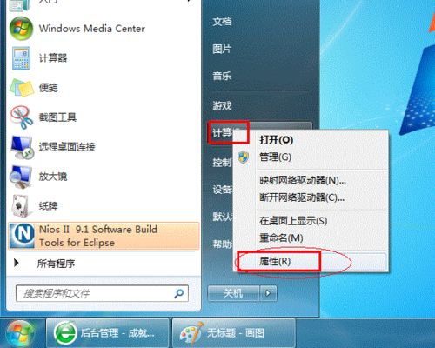

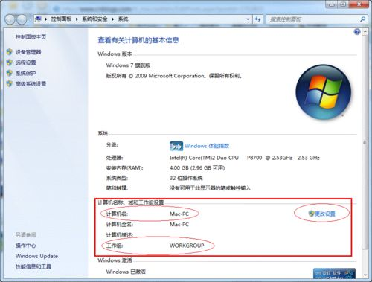

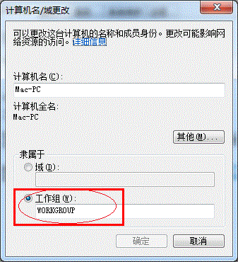

5

在其他计算机上添加目标打印机：
注意：此步操作是在局域网内的其他需要共享打印机的计算机上进行的。此步操作在XP和Win7系统中的过程是类似的，本文以Win7为例进行介绍。
添加的方法有多种，介绍其中的两种。
首先，无论使用哪种方法，都应先进入【控制面板】，打开【设备和打印机】窗口，并点击【添加打印机】，如下图：
接下来，选择【添加网络、无线或Bluetooth打印机】，点击【下一步】，如下图：
点击了【下一步】之后，系统会自动搜索可用的打印机。
如果前面的几步设置都正确的话，那么只要耐心一点等待，一般系统都能找到，接下来只需跟着提示一步步操作就行了。
如果耐心地等待后系统还是找不到所需要的打印机也不要紧，也可以点击【我需要的打印机不在列表中】，然后点击【下一步】，如下图。
接下来的设置就有多种方法了。
第一种方法：
选择【浏览打印机】，点击【下一步】，如下图
找到连接着打印机的计算机，点击【选择】，如下图：
选择目标打印机（打印机名就是在第二种中设置的名称），点击【选择】，如下图：
接下来的操作比较简单，系统会自动找到该打印机的驱动安装好。至此，打印机已成功添加。
第二种方法：
在【添加打印机】窗口选择【按名称选择共享打印机】，并且输入“\\计算机名\打印机名”（计算机名和打印机在上文中均有提及，不清楚的朋友可分别查看第二步和第四步设置）。如果前面的设置正确的话，当还输入完系统就会给出提示（如下图）。接着点击【下一步】。
注意：如果此步操作中系统没有自动给出提示，那么很可能直接点击【下一步】会无法找到目标打印机，此时我们可以把“计算机名”用“IP”来替换，如下：
例如IP为10.0.32.80，那么则应输入“\\10.0.32.80\Canon”。查看系统IP的方法如下：
在系统托盘的【网络】图标上单击，选择【打开网络和共享中心】，如下图：
在【网络和共享中心】找到【本地连接】，单击，如下图：
在弹出的【本地连接 状态】窗口中点击【详细信息】，如下图：
下图中红圈标示的【IPv4 地址】就是本机的IP地址。
接下来继续前面的步骤，和第一种方法一样，系统会找到该设备并安装好驱动，读者只需耐性等待即可（如下图）。
接着系统会给出提示，告诉用户打印机已成功添加，直接点击【下一步】，如下图：
至此，打印机已添加完毕，如有需要用户可点击【打印测试页】，测试一下打机是否能正常工作，也可以直接点击【完成】退出此窗口，如下图：
成功添加后，在【控制面板】的【设备和打印机】窗口中，可以看到新添加的打印机，如下图：

至此，整个过程均已完成，没介绍的其他方法（就是使用TCP/IP地址或主机名添加打印机）也比较简单，过程类似，这里不再赘述。

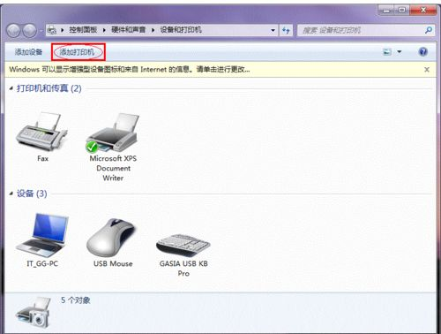

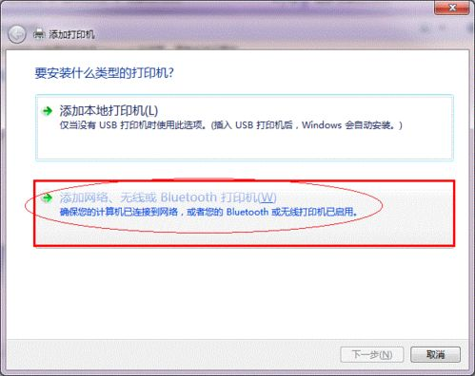

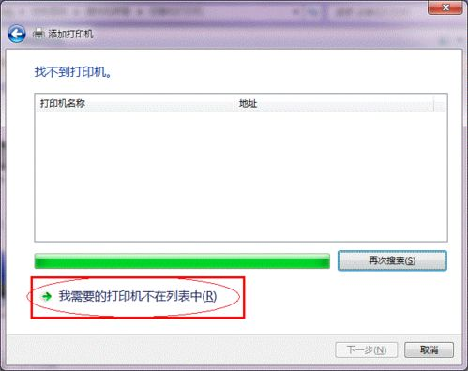

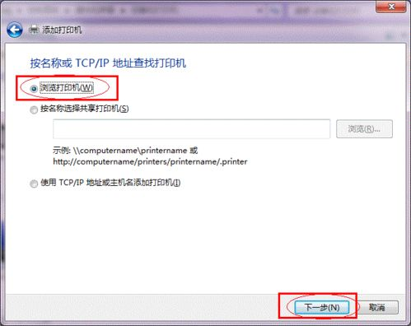

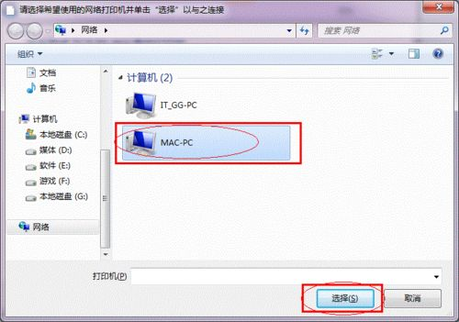

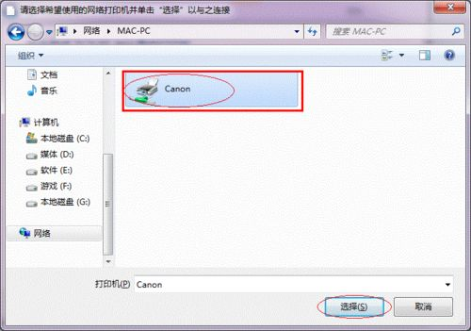

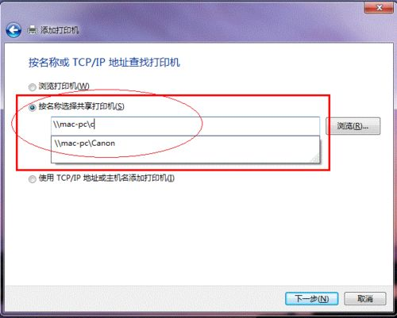

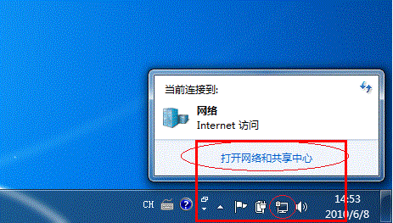

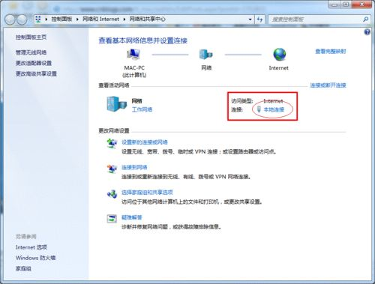

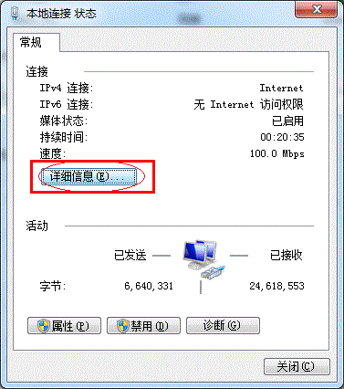

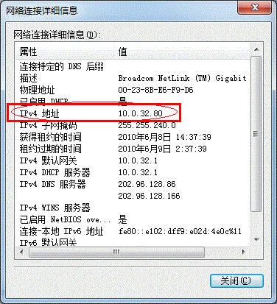

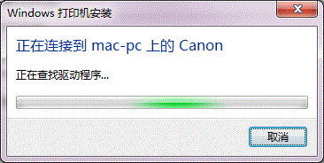

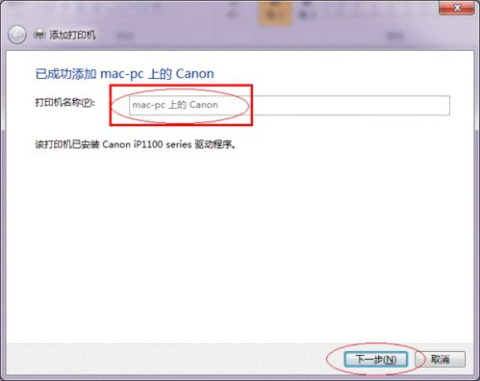

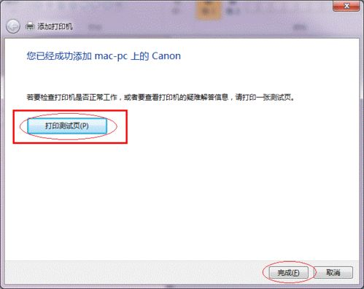

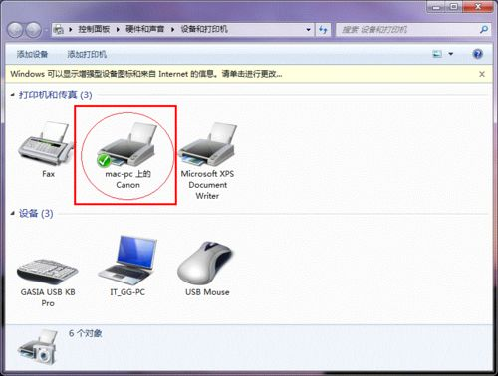

END

注意事项

如果在第四步的设置中无法成功，那么很有可能是防护软件的问题，可对防护软件进行相应的设置或把防护软件关闭后再尝试添加。

